A14. Pràctica: Recuperació de dades amb Foremost
0226. Seguretat informàtica
GRUP: SMX2C
RA3. Implanta mecanismes de seguretat activa aplicant tècniques i procediments de recuperació de dades davant incidents que hagin comprès la disponibilitat o integritat de la informació.
NOM I COGNOMS: Posa el teu nom i cognoms.
DATA: Escriu la data.

Enunciat de l'activitat:
Aquesta activitat es cenyeix a l'apartat NF3-AA4 (Recuperació de dades) del RA3: avaries físiques i lògiques, tècniques de recuperació (undelete, carving, recuperació de particions) i eines reals (TestDisk, PhotoRec, Foremost).
La part pràctica reprodueix un escenari real de carving de fitxers: un disc que ha perdut la seva taula de particions i sistema de fitxers, del qual encara es poden recuperar fitxers gràcies als seus "magic numbers".

Part 1 · Simulació d'un disc sense sistema de fitxers
Pas 1. Crea dos fitxers reals qualssevol (per exemple, una imatge JPEG petita i un PDF curt) i comprova amb l'ordre `file` que el sistema en reconeix correctament el tipus a partir de la capçalera ("magic number"):
$ file foto_client.jpg
foto_client.jpg: JPEG image data, JFIF standard 1.01...
$ file factura.pdf
factura.pdf: PDF document, version 1.7...
Pas 2. Concatena els dos fitxers dins d'un fitxer binari únic, intercalant blocs de dades aleatòries abans, entre i després (simulant sectors d'un disc amb informació "soroll" al voltant).
Aquest fitxer resultant ("disc_danyat.img") representa un disc del qual s'ha perdut completament la taula de particions i el sistema de fitxers: el contingut real hi és, físicament, però el sistema operatiu no sap ja on comença ni acaba cada fitxer.

Part 2 · Recuperació amb Foremost (carving)
Pas 3. Comprova primer que el fitxer ja NO es reconeix com cap tipus concret (això simula la pèrdua de metadades):
$ file disc_danyat.img
disc_danyat.img: data
Pas 4. Executa Foremost sobre la imatge, indicant els tipus de fitxer que vols recuperar:
$ foremost -t jpg,pdf -i disc_danyat.img -o recuperat/
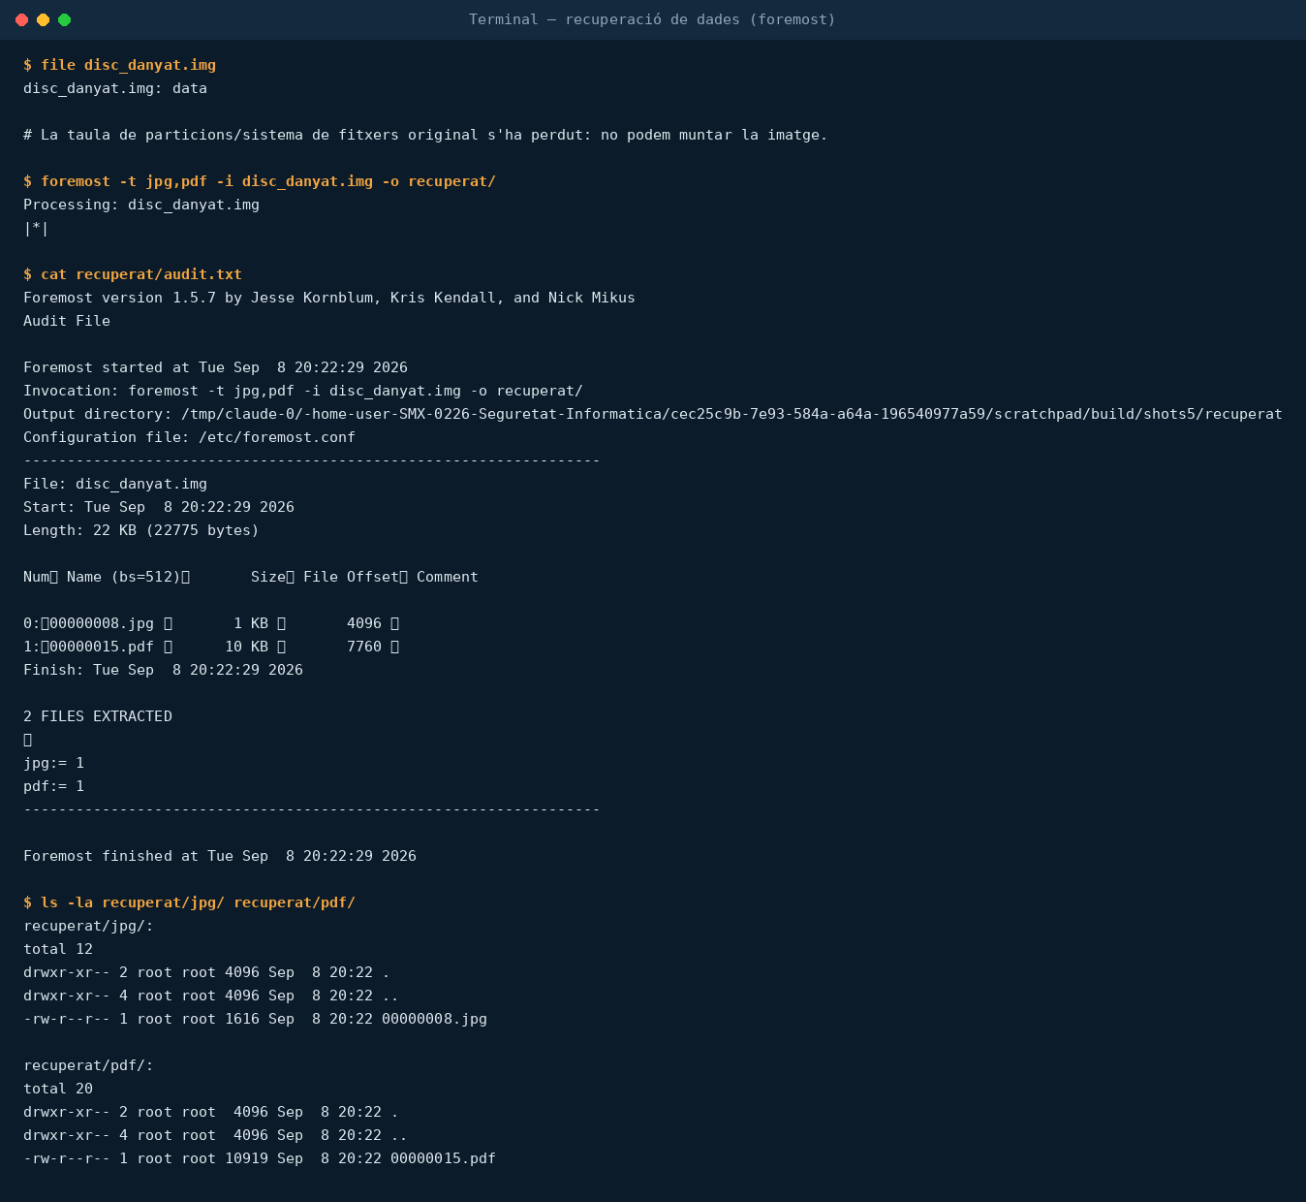
Captura real: recuperació (carving) de dos fitxers —un JPEG i un PDF— des d'una imatge binària sense sistema de fitxers, usant Foremost. L'informe d'auditoria (audit.txt) confirma "2 FILES EXTRACTED", amb la mida i l'offset exactes de cada fitxer trobat.
Reprodueix aquest mateix experiment al teu equip, amb els teus propis fitxers de prova [CAPTURA], i respon: a) Quants fitxers ha recuperat Foremost en el teu cas? b) Compara la mida dels fitxers recuperats amb la dels originals: coincideixen exactament? c) Els noms dels fitxers recuperats (per exemple "00000008.jpg"), són els noms originals? Per què Foremost no els pot recuperar?

Part 3 · Reflexió sobre el protocol d'actuació
Respon, relacionant-ho amb el que has practicat: a) Per què és important treballar SEMPRE sobre una còpia (imatge) del disc afectat, i no sobre l'original? b) Si, en lloc d'un fitxer JPEG i un PDF nets, el "disc danyat" hagués estat parcialment sobreescrit (per exemple, si algú hagués seguit usant el disc després de perdre la taula de particions), com creus que hauria afectat això el resultat del carving? c) Quina diferència hi ha entre el que acabes de fer (carving amb Foremost) i el que faria TestDisk (recuperació de la taula de particions)? En quin ordre s'haurien d'intentar totes dues tècniques, i per què?

Cas pràctic final
Un fotògraf freelance porta la targeta SD de la seva càmera a reparar perquè "no la reconeix l'ordinador". Conté 300 fotografies d'un casament fetes fa dues hores, sense cap còpia de seguretat. Elabora un informe tècnic que reculli: 1) els PRIMERS passos que faries abans de provar cap eina de recuperació (relaciona-ho amb el protocol d'actuació); 2) si sospites d'una avaria física o lògica, i quines pistes buscaries per distingir-les; 3) quina eina (de les vistes a classe) faries servir primer i per què; 4) un consell preventiu que li donaries per evitar tornar a estar en aquesta situació.
Fonts: Repositori "Materials" (GitHub, SMX-0226SI), NF3/AA4-RecuperacioDades.md (CC-BY-SA-4.0); IBM Think, "¿Qué es la recuperación de datos?"; documentació de TestDisk/PhotoRec (cgsecurity.org) i Foremost.

